Об утверждении Плана

мероприятий по противодействию коррупции в ГБУ ПК «Пермский краевой многофункциональный центр предоставления государственных   
и муниципальных услуг» на 2021-2024 годы

Во исполнение положений Федерального закона от 25 декабря 2008 г. № 273-ФЗ   
«О противодействии коррупции», Указа Президента РФ от 16 августа 2021г. № 478   
«О Национальном плане противодействия коррупции на 2021 - 2024 годы»,

ПРИКАЗЫВАЮ:

1. Утвердить прилагаемый План мероприятий по противодействию коррупции   
   в Государственном бюджетном учреждении Пермского края «Пермский краевой многофункциональный центр предоставления государственных и муниципальных услуг» (далее – МФЦ, Учреждение) на 2021 - 2024 годы.
2. Начальнику отдела документооборота Киприяновой Д.А. ознакомить с настоящим приказом работников Учреждения.
3. Контроль за исполнением настоящего приказа оставляю за собой.

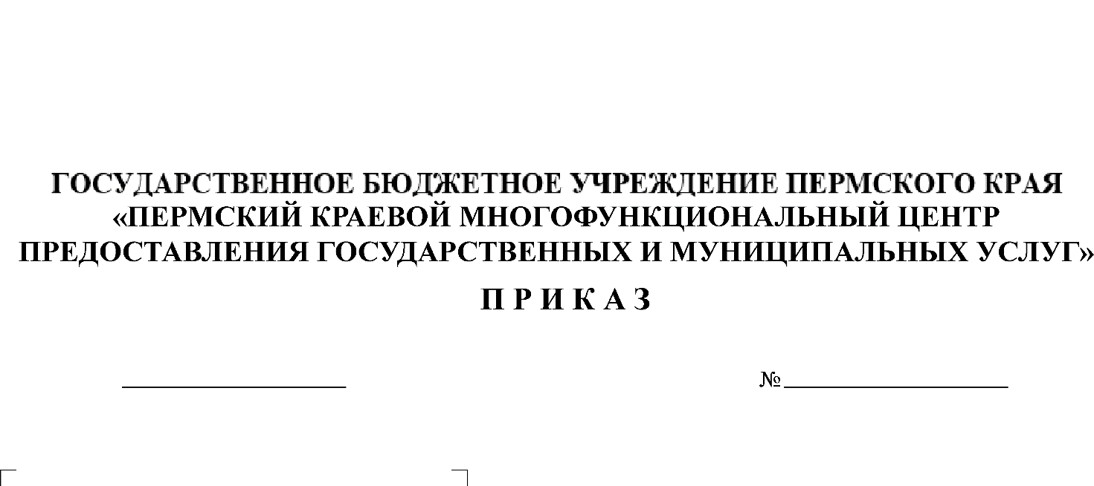Руководитель Л.А. Громов

УТВЕРЖДЕН приказом Государственного бюджетного учреждения Пермского края «Центр информационного развития Пермского края» от «___»____________ 2022 г.  
№ _______

ОТЧЕТ об исполнении плана

мероприятий по противодействию коррупции в Государственном бюджетном учреждении Пермского края «Пермский краевой многофункциональный центр предоставления государственных и муниципальных услуг» за 2021

|  |  |  |  |  |  |
| --- | --- | --- | --- | --- | --- |
| № п/п | Мероприятия | Ответственные исполнители | Срок исполнения | Ожидаемый результат | Результат выполнения за отчетный период |
| ] | 2 | 3 | 4 | 5 | 6 |
| 1. | Правовое и организационное обеспечение противодействия коррупции: | | | | |
| 1.1. | Разработка (актуализация) правовых актов в сфере противодействия коррупции в связи с развитием федерального и регионального законодательства. | Управление правового сопровождения инфраструктуры, закупок и контроля | По мере необходимости, в установленные нормативными правовыми актами сроки | Совершенствование локальных актов по противодействию коррупции в Учреждении. Своевременное регулирование соответствующих правоотношений. | Доля разработанных актов в установленные сроки от общего числа принятых актов - 100% |
| 1.2. | Обеспечение взаимодействия с правоохранительными органами и иными государственными органами по вопросам противодействия коррупции | Управление правового сопровождения инфраструктуры, закупок и контроля | По мере необходимости, в установленные нормативными правовыми актами сроки | Своевременное оперативное реагирование на коррупционные правонарушения и обеспечение соблюдения принципа неотвратимости юридической ответственности за коррупционные и иные правонарушения | Признаков уголовного или  административного  правонарушения в отчетном  периоде выявлено не было |

|  |  |  |  |  |  |  |  |  |  |  |  |
| --- | --- | --- | --- | --- | --- | --- | --- | --- | --- | --- | --- |
| 1.3 | | Подготовка и размещение ежегодного отчета о выполнении планов противодействия коррупции на официальном сайте Учреждения в информационно- телекоммуникационной сети «Интернет» | | Отдел по взаимодействию  со СМИ | | До 1 февраля года, следующего за отчетным | | Повышение открытости деятельности по противодействию коррупции, информирование населения о проводимых мероприятиях и достигнутых результатах | | Отчет размещен на официальном сайте Учреждения в информационно- телекоммуникационной сети «Интернет» | |
| 1.4. | | Мониторинг публикаций в средствах массовой информации о фактах проявления коррупции в Учреждении | | Отдел по взаимодействию  со СМИ | | Постоянно | | Оперативное реагирование на факты коррупционных проявлений. Комплексное использование мер по противодействию коррупции в Учреждении. | | Мониторинг публикаций в средствах массовой информации о фактах проявления коррупции в Учреждении осуществляется на постоянной основе. Публикаций в средствах массовой информации о фактах проявления коррупции в Учреждении не выявлено. | |
| 2. | | Антикоррупционные просвещение и пропаганда: | | | | | | | |  | |
| 2.1 | | Организация обучения работников Учреждения, в должностные обязанности которых входит участие в противодействии коррупции | | Управление по работе с персоналом | | Ежегодно | | Повышение уровня профессиональных знаний указанных лиц | | В отчетном периоде обучение работников Учреждения, в должностные обязанности которых входит участие в противодействии коррупции не планировалось | |
| 2.2 | | Организация участия работников Учреждения, впервые поступивших на работу и занимающих должности, связанные с соблюдением антикоррупционных стандартов, в мероприятиях по профессиональному развитию в области противодействия коррупции | | Управление по работе с персоналом | | Ежегодно | | Повышение уровня профессиональных знаний указанных лиц | | Работники Учреждения,  впервые поступившие на  работу и занимающие  должности, связанные с  соблюдением  антикоррупционных  стандартов, в обязательном  порядке, знакомятся с  локальными нормативными  актами Учреждения в области  противодействия коррупции  под роспись | |
| 2.3. | | Организация участия работников Учреждения, в должностные обязанности которых входит участие в проведении закупок товаров, работ, услуг для обеспечения государственных (муниципальных) нужд, в мероприятиях по профессиональному развитию в области противодействия коррупции, в том числе их обучение по дополнительным профессиональным программам в области противодействия коррупции | | Управление по работе с персоналом | | Ежегодно | | Повышение уровня профессиональных знаний указанных лиц | | В отчетном периоде участие в мероприятиях по  профессиональному развитию в области противодействия  коррупции, в том числе,  обучение по дополнительным  профессиональным  программам в области  противодействия коррупции  работников Учреждения, в  должностные обязанности  которых входит участие в  проведении закупок товаров,  работ, услуг для обеспечения  государственных  (муниципальных) нужд не  планировалось | |
| 2.4. | | Размещение информации о проводимых антикоррупционных мероприятиях в публичном пространстве | | Отдел по взаимодействию  со СМИ | | Постоянно | | Повышение уровня информированности населения об антикоррупционных мероприятиях | | Актуальная информация размещена на официальном сайте Учреждения в информационно- телекоммуникационной сети «Интернет» и поддерживается в актуальном состоянии по мере проведения антикоррупционных мероприятий | |
| 2.5. | | Организация разъяснительной работы для работников Учреждения но вопросам противодействия коррупции | | Управление правового сопровождения инфраструктуры, закупок и контроля | | Постоянно | | Повышение уровня антикоррупционных знаний указанных лиц | | Консультативная помощь по  вопросам противодействия  коррупции оказывается по  каждому случаю обращения | |